安装mysqlclient库

**一、方法一**

pip install mysqlclient==1.3.12

**二、方法二**（如果一不行）

pip install mysqlclient==1.3.12 -i http://pypi.douban.com/simple/ --trusted-host pypi.douban.com

**三、方法三**（如果二不行）

pip install -i https://pypi.tuna.tsinghua.edu.cn/simple　 mysqlclient==1.3.12

**四、方法四**（如果前面的都不行，开大招）

第1步：到这个网址找到对应自己python的版本和操作系统的位数

<https://www.lfd.uci.edu/~gohlke/pythonlibs/#mysqlclient>

如图：

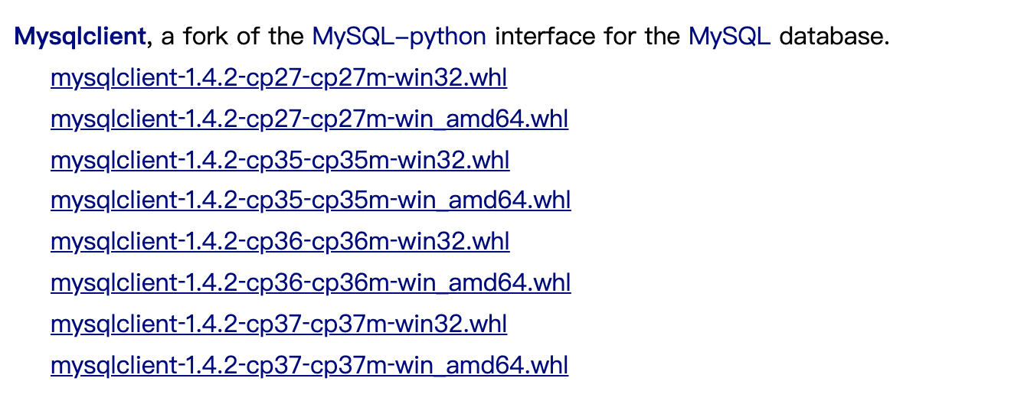

**说明：**

其中cp27表示python2.7；cp36 表示 Python3.6

win32，，表示window32位

win64表示windows64位系统。

下载后，是一个whl文件。

第2步：记住你把它下载到了那个目录， cd 到该下载目录

第3步：安装

pip install mysqlclient‑1.3.13‑cp36‑cp36m‑win_amd64.whl

（其中蓝色部分改为自己的）

经验：

如果安装过程中报这个错：

mysqlclient-1.3.13-cp36-cp36m-win_amd64.whl is not a supported wheel on this pla tform.

那么，请重新下载一个win32 的版本的，再运行。